Materialübersicht
Jahresüberblick 6. Schulstufe

Die angegebenen Unterrichtseinheiten hängen von mehreren Faktoren ab und sind als Vorschlag zu verstehen. Alle Lernmaterialien werden, sobald es uns möglich ist, auf wirtschaft-erleben.at unter Wirtschaft erleben - Materialsammlung (wirtschaft-erleben.at) veröffentlicht.

Lehrplan Geographie und wirtschaftliche Bildung (inkl. Projektwoche, Fach)

Kompetenzbereich | Zeitraum | Lernstrecke | Material | ~ UE* | Kommentar
Nachhaltiger Umgang mit Energie und Ressourcen | September-Dezember | LS 1: Energie und Ressourcen | Erlebnisorientierte Einstiege: Energie und Ressourcen | 1-2 | Ein erlebnisorientierter Einstieg pro Kompetenzbereich empfohlen
Nachhaltiger Umgang mit Energie und Ressourcen | September-Dezember | LS 1: Energie und Ressourcen | Selbstgesteuertes Lernen: Energie und Ressourcen | 4-5
Nachhaltiger Umgang mit Energie und Ressourcen | September-Dezember | LS 1: Energie und Ressourcen | Energiewende und Nutzungskonflikte | 4-5 | Das Wimmelbild steht auch als Heftumschlag zur Verfügung.
Nachhaltiger Umgang mit Energie und Ressourcen | September-Dezember | LS 1: Energie und Ressourcen | Ressourcen und Kreislaufwirtschaft | 3-4
Nachhaltiger Umgang mit Energie und Ressourcen | September-Dezember | LS 1: Energie und Ressourcen | Zeitungsartikel lesen: Wir sparen Energie! | 1-2
Nachhaltiger Umgang mit Energie und Ressourcen | September-Dezember | LS 1: Energie und Ressourcen | Escape Room: Energie und Ressourcen | 2-3
Nachhaltiger Umgang mit Energie und Ressourcen | September-Dezember | LS 1: Energie und Ressourcen | Good News: Energie und Ressourcen | 1-2
Vernetztes Wirtschaften zwischen Produktion und Konsum | Februar-Juni | LS 2: Produktion und Konsum | Erlebnisorientierte Einstiege: Produktion und Konsum | 1-2 | Ein erlebnisorientierter Einstieg pro Kompetenzbereich empfohlen
Vernetztes Wirtschaften zwischen Produktion und Konsum | Februar-Juni | LS 2: Produktion und Konsum | Selbstgesteuertes Lernen: Produktion und Konsum | 5-6
Vernetztes Wirtschaften zwischen Produktion und Konsum | Februar-Juni | LS 2: Produktion und Konsum | Handel und Konsum: Produkte herstellen, vergleichen, kaufen | 3-5
Vernetztes Wirtschaften zwischen Produktion und Konsum | Februar-Juni | LS 2: Produktion und Konsum | Nutzung von Internetdiensten: Der Wert meiner Daten | 2-3
Vernetztes Wirtschaften zwischen Produktion und Konsum | Februar-Juni | LS 2: Produktion und Konsum | Öffentliche Dienstleistungen am Beispiel Verkehr: Mobilität für alle? | 2-3
Vernetztes Wirtschaften zwischen Produktion und Konsum | Februar-Juni | LS 2: Produktion und Konsum | Ein Blick in die Arbeitswelt: Berufsbilder kennenlernen | 2-3
Vernetztes Wirtschaften zwischen Produktion und Konsum | Februar-Juni | LS 2: Produktion und Konsum | Arbeitsteilige Produktion: Vom Teamwork zum Triumph? | 2-3
Vernetztes Wirtschaften zwischen Produktion und Konsum | Februar-Juni | LS 2: Produktion und Konsum | Auswirkungen der Digitalisierung: Wie sieht die Zukunft aus? | 2-3
Vernetztes Wirtschaften zwischen Produktion und Konsum | Februar-Juni | LS 2: Produktion und Konsum | Der Wirtschaftskreislauf: Akteur:innen und ihre Ziele | 3-4 | Mit Video
Vernetztes Wirtschaften zwischen Produktion und Konsum | Februar-Juni | LS 2: Produktion und Konsum | Good News: Produktion und Konsum | 2-3
Vernetztes Wirtschaften zwischen Produktion und Konsum | individuell | LS 3: Projektwoche „Marktwoche“ | Lernmaterialien | 5 Tage + Vor-/Nachbereitung | Die Lernstrecke wurde primär für den Projektunterricht entwickelt. Elemente daraus eignen sich aber auch für ein reguläres Unterrichtssetting und um einzelne Lernziele aus dem GWB-Lehrplan zu erfüllen.
*Unterrichtseinheiten

Übersicht nach Kompetenzbereichen

Kompetenzbereich 1: Nachhaltiger Umgang mit Energie und Ressourcen

Lehrplan  Die Schüler:innen können… | Passende Materialien
2.1. die Nutzung erneuerbarer und nicht erneuerbarer Energieträger vergleichen und aus den Blickwinkeln von Klimawandel und Nachhaltigkeit reflektieren. | - Energie & Ressourcen: Selbstgesteuertes Lernen  - Energiewende und Nutzungskonflikte  - Good News: Energie und Ressourcen
2.2. die ungleiche räumliche und gesellschaftliche Verteilung von Ressourcen mit Hilfe von (Geo-)Medien beschreiben und deren Nutzung, Wiederverwendung und Entsorgung analysieren. | - Selbstgesteuertes Lernen: Energie und Ressourcen
2.3. den verantwortungsvollen Umgang mit den natürlichen Ressourcen wie Wasser, Luft oder Boden erörtern und im Alltag umsetzen sowie die Bedeutung gesetzlicher Rahmenbedingungen anhand von Beispielen beschreiben. | - Selbstgesteuertes Lernen: Energie und Ressourcen  - Energiewende und Nutzungskonflikte  - Ressourcen im Kreislauf: Kreislaufwirtschaft  - Escape Room: Energie und Ressourcen  - Good News: Energie und Ressourcen
Diverses | - Erlebnisorientierte Einstiege

Kompetenzbereich 2: Vernetztes Wirtschaften zwischen Produktion und Konsum

Lehrplan  Die Schüler:innen können… | Passende Materialien
2.4. ausgehend von Berufen und Berufsbildern die Bedeutung und Vielfältigkeit der Arbeitswelt erkunden und vergleichen sowie deren Entwicklung für die eigene Zukunft einschätzen. | - Ein Blick in die Arbeitswelt: Berufsbilder kennenlernen
2.5. arbeitsteiliges und spezialisiertes Produzieren von Gütern und Anbieten von Dienstleistungen sowie das freie Treffen von Produktionsentscheidungen durch Haushalte, Unternehmen und Staat beschreiben. | - Selbstgesteuertes Lernen: Produktion und Konsum  - Öffentliche Dienstleistungen am Beispiel Verkehr: Mobilität für alle?  - Arbeitsteilige Produktion: Vom Teamwork zum Triumph?  - Good News: Produktion und Konsum
2.6. reflektierte Entscheidungen bei der Nutzung von Bank-, Verkehrs- oder Handelsdienstleistungen treffen und diesbezügliche Auswirkungen der Digitalisierung beschreiben. | - Nutzung von Internetdiensten: Der Wert meiner Daten  - Auswirkungen der Digitalisierung: Wie sieht die Zukunft aus?  - Good News: Produktion und Konsum
2.7. das Zusammentreffen von Angebot und Nachfrage nach verschiedenen Gütern (einschließlich Leistungen) auf Märkten (Güter-, Arbeits-, und Kapitalmärkte) sowie deren wesentliche Funktionen insbesondere für die Preisbildung charakterisieren. | - Handel und Konsum: Produkte herstellen, vergleichen, kaufen  - Der Wirtschaftskreislauf: Akteur:innen und ihre Ziele
2.8. einfache Projektideen zur Erzeugung von Gütern oder zur Bereitstellung von Dienstleistungen unter Analyse von Angebot, Nachfrage, Ressourceneinsatz, Knappheit und Preisgestaltung entwickeln, umsetzen und Auswirkungen reflektieren. | - Lernstrecke 3: Projektwoche „Marktwoche“
Diverses | - Erlebnisorientierte Einstiege

Lehrplan Fach Wirtschaft

Hier geht’s zu allen Materialien und Lernstrecken zum Fach:
Wirtschaft erleben - 6. Schulstufe – Fach Wirtschaftsbildung (wirtschaft-erleben.at)
Lehrplan Fach Wirtschaft
LSt 1 Fach Wirtschaft – Wir alle wirtschaften – warum, mit wem und wie? (Lernstrecke 1 + Lehrer:innen Begleitheft)
LSt 2 Fach Wirtschaft – Geld verdienen und ausgeben (Lernstrecke 2 + Lehrer:innen Begleitheft)
LSt 3 Fach Wirtschaft – Verträge gestalten (Lernstrecke 3 + Lehrer:innen Begleitheft)

# | Phase | Thema | Zeitraum | Material | ~ UE* | Kommentar
LERNSTRECKE 1 | Einstieg | Planen und Wirtschaften  Verbrauch eines Tages | September | LSt 1 W 1  LSt 1 W 2 | 1 | Alternativ dazu kann ein erlebnisorientierter Einstieg (Beschreibung im LuL-Begleitheft) umgesetzt werden.
LERNSTRECKE 1 | Basis | Wirtschaft im Alltag  Wirtschaftliches Denken | September | LSt 1 W 3  LST 1 W 4 | 2
LERNSTRECKE 1 | Basis | Nachhaltiges Wirtschaften  Wirtschaftsteilnehmer:innen | September | LSt 1 W 5  LST 1 W 6 | 3
LERNSTRECKE 1 | Basis | Ziele von Unternehmen  Aufgabenbereiche von Unternehmen | Oktober | LSt 1 W 7  LST 1 W 8 | 4
LERNSTRECKE 1 | Basis | Der Wirtschaftskreislauf  Der Staat und seine Aufgaben | Oktober | LSt 1 W 9  LST 1 W 10 | 5
LERNSTRECKE 1 | Basis | Aufholphase | Oktober |  | 6 | Fertigstellung der Basis-Waben gemeinsam mit der Lehrkraft, wenn Unterstützung benötigt wird.  Schüler:innen, die alle Aufgaben erledigt haben, können bereits mit der Phase "Aufbau" oder "Good News" beginnen.
LERNSTRECKE 1 | Basis | Checkpoint | November | LSt 1 Checkpoint-Wabe | 7 | Die Schüler:innen haben eine UE Zeit, um die Aufgaben der Checkpoint-Wabe abzuschließen.
LERNSTRECKE 1 | Aufbau | Unterrichtsszenario 1-4 (je eines zur Wahl) | November |  | 8  9 | Zur Wahl stehen Unterrichtsszenario 1 bis 4. Bei der Wahl sollten die Voraussetzungen in der Klasse berücksichtigt werden.  Die Beschreibung der Aufgaben finden sich im LuL-Begleitheft. Am Ende des Szenarios können die Inhalte in der Abschlusswabe gefestigt werden.
LERNSTRECKE 1 | Good News | Der Einfluss jedes Einzelnen auf die (Wirtschafts-)Welt | November | LSt 1 W 15 | 10
LERNSTRECKE 1 | Kreativer Output | In welcher Wirtschaftswelt möchte ich leben? | Dezember |  | 11 | Künstlerische Auseinandersetzung mit der Wirtschaftswelt, in der die Schüler:innen gerne leben wollen.
LERNSTRECKE 2 | Einstieg | Berufe in meiner Umgebung  Vom Sparschwein zum Jugendkonto | Dezember | LSt 2 W 1  LST 2 W 2 | 1 | Alternativ dazu kann ein erlebnisorientierter Einstieg (Beschreibung im LuL-Begleitheft) umgesetzt werden.
LERNSTRECKE 2 | Basis | Funktionen des Geldes  Formen des Geldes | Dezember | LSt 2 W 3  LST 2 W 4 | 2
LERNSTRECKE 2 | Basis | Zahlungsformen  Online-Zahlungen | Jänner | LSt 2 W 5  LSt 2 W 6 | 3
LERNSTRECKE 2 | Basis | Berufe  Der Haushaltsplan | Jänner | LSt 2 W 7  LSt 2 W 8 | 4
LERNSTRECKE 2 | Basis | Konsum  sparen | Jänner | LSt 2 W 9  LSt 2 W 11 | 5
LERNSTRECKE 2 | Basis | Aufholphase | Februar |  | 6 | Fertigstellung der Basis-Waben gemeinsam mit der Lehrkraft, wenn Unterstützung benötigt wird.  Schüler:innen, die alle Aufgaben erledigt haben, können bereits mit der Phase "Aufbau" oder "Good News" beginnen. Alternativ dazu kann eine Bonus-Wabe (Das kostenlose Handy ODER Welcher Geld-Typ bist du?) bearbeitet werden.
LERNSTRECKE 2 | Basis | Checkpoint | Februar |  | 7 | Die Schüler:innen haben eine UE Zeit, um die Aufgaben der Checkpoint-Wabe abzuschließen.
LERNSTRECKE 2 | Aufbau | Unterrichtsszenario 1-3 (je eines zur Wahl) | Februar |  | 8 | Zur Wahl stehen Unterrichtsszenario 1 bis 3. Bei der Wahl sollten die Voraussetzungen in der Klasse berücksichtigt werden.  Die Beschreibung der Aufgaben finden sich im LuL-Begleitheft. Am Ende des Szenarios können die Inhalte in der Abschlusswabe gefestigt werden.
LERNSTRECKE 2 | Aufbau |  | März |  | 9
LERNSTRECKE 2 | Good News | Welcher Geld-Typ bist du? - Tipps für den alltäglichen Umgang mit Geld | März | LSt 2 W 16 | 10
LERNSTRECKE 2 | Kreativer Output | Mein Traumberuf | März | LSt 2 W 17 | 11 | Künstlerische Auseinandersetzung mit dem eigenen Wunschberuf
LERNSTRECKE 3 | Einstieg | Ohne Verträge  Seriöse Onlineshops erkennen | April | LSt 3 W 1  LST 3 W 2 | 1 | Alternativ dazu kann ein erlebnisorientierter Einstieg (Beschreibung im LuL-Begleitheft) umgesetzt werden.
LERNSTRECKE 3 | Basis | Geschäftsfähigkeit  Wie Verträge zustandekommen | April | LSt 3 W 3  LST 3 W 4 | 2
LERNSTRECKE 3 | Basis | Was Verträge regeln  Verträge abschließen | April | LSt 3 W 5  LSt 3 W 6 | 3
LERNSTRECKE 3 | Basis | Konsumentenschutz  Konsumentenrechte | April | LSt 3 W 7  LSt 3 W 8 | 4
LERNSTRECKE 3 | Basis | Der Drift im Controller  Online-Shopping | Mai | LSt 3 W 9  LSt 3 W 10 | 5
LERNSTRECKE 3 | Basis | Aufholphase | Mai |  | 6 | Fertigstellung der Basis-Waben gemeinsam mit der Lehrkraft, wenn Unterstützung benötigt wird.  Schüler:innen, die alle Aufgaben erledigt haben, können bereits mit der Phase "Aufbau" oder "Good News" beginnen.
LERNSTRECKE 3 | Basis | Checkpoint | Mai |  | 7 | Die Schüler:innen haben eine UE Zeit, um die Aufgaben der Checkpoint-Wabe abzuschließen.
LERNSTRECKE 3 | Aufbau | Unterrichtsszenario 1-3 (je eines zur Wahl) | Mai |  | 8  9 | Zur Wahl stehen Unterrichtsszenario 1 bis 3. Bei der Wahl sollten die Voraussetzungen in der Klasse berücksichtigt werden.  Die Beschreibung der Aufgaben finden sich im LuL-Begleitheft. Am Ende des Szenarios können die Inhalte in der Abschlusswabe gefestigt werden.
LERNSTRECKE 3 | Aufbau | Unterrichtsszenario 1-3 (je eines zur Wahl) | Juni |  | 8  9
LERNSTRECKE 3 | Good News | Wozu gibt es Verträge? | Juni | LSt 3 W 14 | 10
LERNSTRECKE 3 | Kreativer Output | Kurzfilm zu einem Aspekt der Lernstrecke | Juni |  | 11 | Künstlerische Auseinandersetzung mit einem selbst gewählten Aspekt der Lernstrecke

Projektwoche - Marktwoche

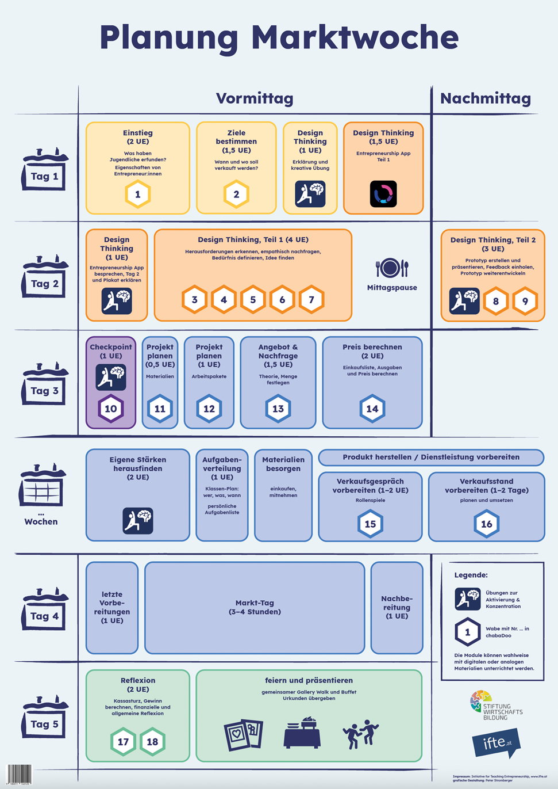

Hier geht’s zu allen Materialien (Poster, Begleithefte für Schüler:innen und Lehrer:innen, Lernstrecken) zur Projektwoche:
Wirtschaft erleben - 6. Schulstufe – Projektwoche Marktwoche (wirtschaft-erleben.at)

Hinweis für Materialien der Projektwoche: Die Powerpoint Lernnetz kann nur schreibgeschützt geöffnet werden, damit die Vernetzung nicht verloren geht. Das Passwort wird deshalb nicht zur Verfügung gestellt.

Was ist eine Lernstrecke?

Jede Lernstrecke besteht aus vier Phasen: (1) erlebnisorientierte Einstiege, (2) selbstgesteuertes Lernen, (3) gemeinsame Vertiefung und (4) Ausstieg. Im Folgenden werden die Phasen genauer beschrieben.

Phase 1: Erlebnisorientierte Einstiege
Der Start in ein Thema ist besonders wichtig, um die Neugierde der Schüler:innen und das Interesse am Thema zu wecken. Erlebnisorientierte Einstiege bieten die Möglichkeit ein gemeinsames Erlebnis zu schaffen, um so die Schüler:innen für die darauffolgenden Inhalte zu motivieren. Die Einstiege können dabei unterstützen, an die Lebenswelt der Schüler:innen sowie an vergangene Lernerfahrungen anzuknüpfen.

Phase 2: Selbstgesteuertes Lernen
Selbstgesteuerte Lernphasen bieten Schüler:innen die Möglichkeit Verantwortung für ihren Lernerfolg zu übernehmen. Um dies zu ermöglichen, finden sie eine vorbereitete Lernumgebung (analog und/oder digital) vor, die Lernziele sowie mögliche Lernwege dorthin aufzeigt. Die Lernumgebung ist der gesetzte Rahmen, innerhalb dessen sich die Schüler:innen frei bewegen (= lernen) können und sollen. Beim vorliegenden Material wird die Lernumgebung via chabaDoo zur Verfügung gestellt und mit einem analogen Lernplan ergänzt.
Je nach Reife und Erfahrung der Schüler:innen brauchen sie bei der Durchführung eines selbstgesteuerten Lernens mehr oder weniger Unterstützung durch die Lehrperson. Die Lehrperson nimmt die Rolle eines Lerncoaches ein, d. h. sie unterstützt die Schüler:innen bei ihren individuellen Lernprozessen. Die Lehrer:in gewährleistet zu Beginn, dass sich alle Schüler:innen in der Lernumgebung zurechtfinden und das nötige „Werkzeug“ haben, um die Aufgaben lösen zu können. Zu Beginn braucht es also genügend Raum, um etwaige Fragen zu klären. Während der Lernzeit leistet die Lehrer:in bei Bedarf „Hilfe zur Selbsthilfe“.
Idealerweise wird die Zeit während des selbstgesteuerten Lernens möglichst bewertungsfrei gestaltet. Zur Beurteilung könnten aber zum Beispiel Endprodukte herangezogen werden, zu denen Schüler:innen vorher bereits ein Feedback bekommen haben.

Phase 3: Gemeinsame Vertiefung
In der Phase „Gemeinsame Vertiefung“ wird der Fokus auf einzelne Lernziele innerhalb des jeweiligen Kompetenzbereichs gelegt. Von den Lehrer:innen gesteuert erarbeiten die Schüler:innen diese gemeinsam im Klassenverband bzw. in Gruppen. Im Gegensatz zu Phase 2 stehen hier analoge Materialien im Mittelpunkt. Ziel ist es, im Rahmen der Unterrichtseinheiten 21st Century Skills, wie z. B. Kollaboration, Kommunikation, kritisches Denken und Problemlösung, zu fördern.

Phase 4: Ausstieg
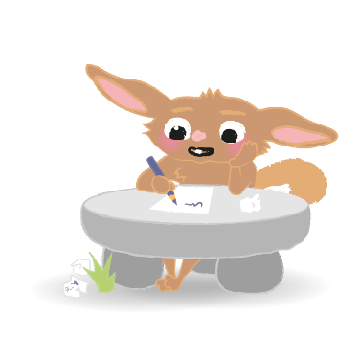
Zum Abschluss eines Themas beschäftigen sich Schüler:innen mit „Good News“ und einer Portfolioaufgabe. Die positiven Nachrichten und Beispiele sollen dazu beitragen, dass sich die Schüler:innen von den Problemen, die in der Lernstrecke besprochen wurden, nicht überwältigt fühlen. Das Ziel dabei ist Handlungsoptionen für den Alltag offenzulegen und zu diskutieren. Die Portfolioaufgabe zum Schluss soll außerdem die kreativen Skills und die Präsentationsfähigkeiten der Schüler:innen fördern.

Wirtschaft erleben - Lernstrecken und Chabadoo (wirtschaft-erleben.at)

